SCHREIBBEWERB

Alter: 6 bis 10 Jahr Schule: Volksschule Dürnkrut
Klasse: 1. – 4. Klasse Ort: Dürnkrut

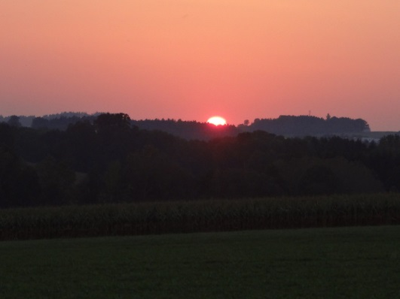
Foto: „De letztn Sunstrohln“ – Romana H., NMS Aschbach
Wald Nacht
Christoph Mauz

20:37
Schöner Schmarrn! Jetzt wird es gleich finster und ich habe immer noch keine Ahnung, wo genau ich bin. Das Einzige, das völlig außer Streit steht, ist die Tatsache, dass ich im Wald stehe. Mittendrin! Der Wald ist irgendwo im westlichen Niederösterreich. Zwischen Amstetten West und Oed-Öhling. Wenn ich die Augen zumache, dann höre ich Autobahngeräusche. Das heißt, ich hoffe, dass es Autobahngeräusche sind. Weil wenn das Geräusch zum Beispiel von Gelsen kommt, dann gute Nacht, Bertl! Bertl heiße ich übrigens. Bertl Panigl und ich hab‘ mich verlaufen. Verlaufen in einem Wald im westlichen Niederösterreich, zwischen Amstetten West und Oed-Öhling.
Verzweifelt hole ich mein Handy hervor, aber ich habe immer noch kein Signal. Überall funktioniert das Klumpert! Überall, außer in einem Wald im westlichen Niederösterreich, zwischen Amstetten und Oed-Öhling!

Ich hoffe mir laufen keine Bären über den Weg, denn ich gehe gerade an einer Bärenhöhle vorbei. Flecki, mein Hund, wo bist du? Warum wolltest du nur den Bären jagen? Jetzt muss ich dich im Wald suchen! Mit einer Freundin Michelle wollte ich mich auch im Wald treffen. Vor ein paar Wochen habe ich für sie ein Baumhaus gebaut. Au! Ich bin gerade über einen Stein gestolpert. Ich kann nicht mehr aufstehen. Michelle! Flecki! Wo seid ihr nur? Flecki da bist du ja! Hol bitte Michelle! Endlich bin ich nicht mehr alleine! Mir geht es gar nicht gut.
Mein Bauch tut mir sehr stark weh und ich brauche etwas zu essen und zu trinken. Ich kann nicht aufstehen weil mein Fuß weh tut. Zum Glück findet mich Michelle und ruft meine Eltern an. Jetzt ist alles gut.

